实验题目：检流计的特性
实验目的: 了解磁电式检流计的结构、原理和运动规律，测量临界电阻，通过测量它的灵敏度和内阻，学习正确的使用方法。
实验原理:
1.磁电式检流计的结构
以光点式检流计为例，结构如图 1和图 2所示，检流计由三部分组成：
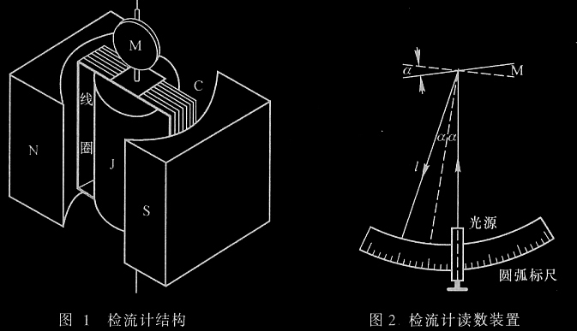
(1) 磁场部分：由永久磁铁(N,S)产生磁场，圆柱形软铁心(J)使气隙中磁场呈均匀辐射状。
(2) 偏转部分：能在气隙中转动的矩形线圈C及从上下拉紧线圈的金属张丝E,只要有很小的力矩作用，就能使线圈偏转。
(3) 读数部分：小镜M固定在动圈上，它把光源射进来的光束反射到标尺上形成一个光标，当电流流过动圈时，动圈受力偏转而带动小镜M转过α角，因而反射光束偏转的角度为,光标在标尺上移动的距离n=L·2，L为小镜到标尺的距离。
2.检流计的工作原理
当被测电流I_{G}(或电压VG=I_{G}R_{G})经悬丝流过动圈时，载流动圈受到气隙中永久磁铁产生的磁场(磁感应强度B)的作用。由于磁场是辐射装的，因此手里的动圈不管偏转到什么位置，B的方向总与l(即I_{G})的方向垂直，那么N匝载流动圈受到的总磁力矩为
M = N B I_{G} S= G I_{G} (1)

其中S为动圈面积，G = N B S 为检流计的结构常数。
在电磁力矩M的作用下动圈偏转，同时悬丝受扭力而产生反作用力矩(扭转力矩)，当作用在动圈上的电磁力矩和悬丝的反作用扭力矩平衡时，动圈停止偏转，则
N B I_{G} S ＝ W α (2)

W为悬丝的扭转系数，偏转角α的大小由读数装置读出，
n = 2L α (3)
则
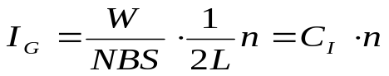 (4)
或
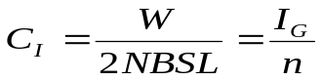 (5)
C_{I}称为检流计的电流常数或分度值，单位是A/mm。如果检流计的结构已定，则C_{I}为一定值。在使用中，W或其他结构参数可能有变化，所以必须用实验测定C_{I}。
在实际中，也常用灵敏度S_{I}来表示，即
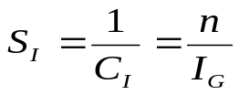 (6)

S_{I}的单位是mm/A。
3.检流计的运动状态
检流计的动圈通电流后，除了受到电磁力矩和扭转力矩的作用外，还存在空气阻尼力矩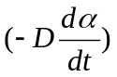和电磁阻尼力矩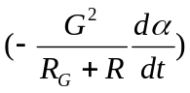，而悬丝是弹性材料制成，若动圈的转动惯量为J，则动圈运动状态
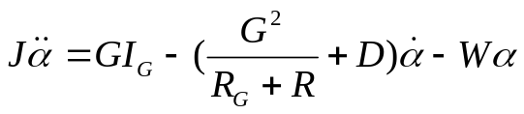 (7)
或
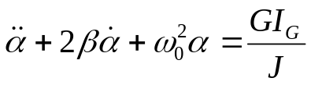 (8)

其中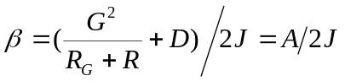称为衰减系数，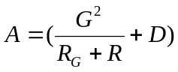为阻尼系数，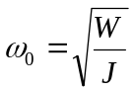为固有角频率，根据衰减系数的不同，有不同的运动状态：
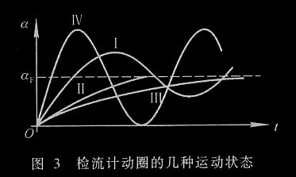
(1) 欠阻尼状态(β < ωo 时)。
此时外电阻R较大，动圈以平衡位置α_{F}为中心作一衰减振动，并且逐渐趋紧于平衡位置，运动曲线如图2.1.1-3中的曲线I。特别当外电路断开和无空气阻尼时候，动圈为无阻尼运动，以平衡位置α_{F}为中心作等幅振动，运动曲线如图2.1.1-3中的曲线IV。实际实验中由于空气阻尼D很小，当外电路断开时动圈以位置α_{F}为中心作一衰减系数很小的振动。
(2) 临界阻尼状态(β ＝ ωo 时)。
动圈无振动的很快达到平衡位置，此时的外电阻称为临界电阻Rc,它的运动曲线如图2.1.1-3中的曲线II。一般来说，检流计的临界阻尼状态是它的理想工作状态。
(3) 过阻尼状态(β > ωo ,即R₀<Rc)。
此时动圈也是做单向偏转运动，缓慢的趋向平衡位置α_{F} , 运动曲线如图2.1.1-3中的曲线III。R越小，到达平衡位置的时间越长。因为过阻尼运动中，动圈到达平衡的时间长，而且不易判断动圈是否到达平衡位置，因此它对于测量是不利的。
4.测量电路
由于检流计很灵敏，一般通过电流不能超过1uA,在实际测量中常采用图2.1.1-4的电路。电压经过两次分压后得到很小的电压(常小于1mV)后才加到检流计电路中。第一次采用滑线变阻器分压，第二次采用固定电阻的数量级分压。K2是换向开关，用它可以变换过检流计的电流方向，K3是阻尼开关，将它合上就可以将检流计短路，检流计的动圈就停止振动。
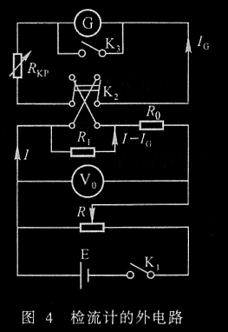
如图 4，我们得到
电流常数
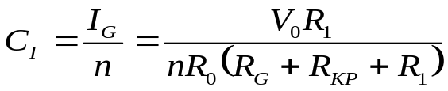

检流计电压常数
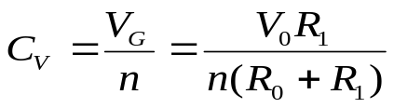

注意事项：
(1) 检流计使用时在“直接”档进行调零和测量，实验完毕后放回“短路”档。
(2) 检流计在实验过程中要避免受震动。
(3) 在调节R_{kp}过程中要注意对检流计的保护以防进入检流计电流过大。

数据处理：
1．观察检流计运动状态并测量临界电阻。
(1) 临界阻尼电阻Rc=850Ω
(2)
R_{KP} | 第一次回到平衡位置(s) | 最终到达平衡位置(s)
1/3Rc | 8.60 | 8.60
1/2Rc | 5.87 | 5.87
Rc | 2.15 | 2,15
2Rc | 0.96 | 5.04
3Rc | 0.79 | 9.14

2．测量检流计的电流常数C_{I}和电压常数C_{V}
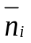(mm) | 59.5 | 55.0 | 49.5 | 43.5 | 39.0 | 33.0 | 30.0 | 24.0 | 19.5 | 13.5 | 8.0
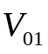(V) | 0.50 | 0.45 | 0.40 | 0.35 | 0.30 | 0.26 | 0.20 | 0.17 | 0.15 | 0.10 | 0.06
得到n—V曲线如下：
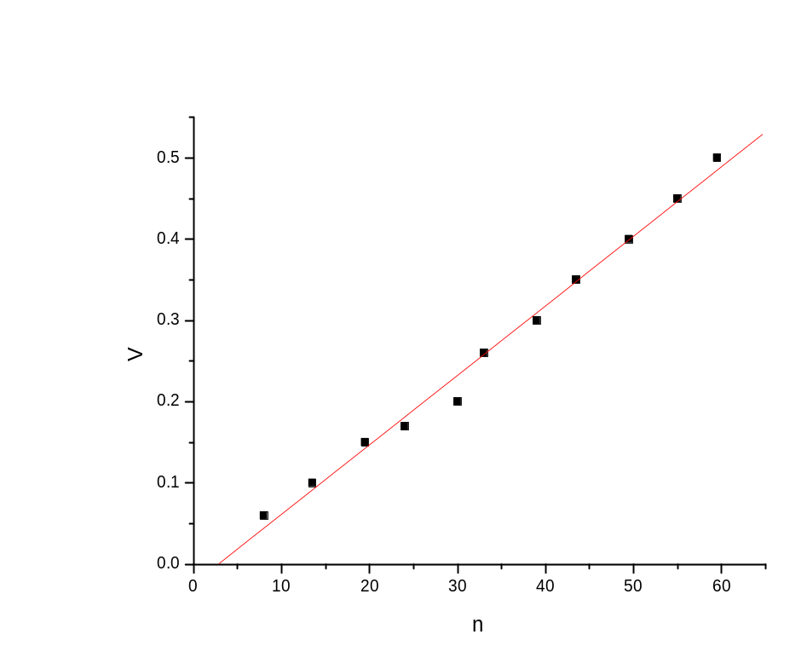

Linear Regression for Data1_B:
Y = A + B * X
Parameter Value Error
A -0.02389 0.01021
B 0.00855 2.70929E-4
------------------------------------------------------------
R SD N P
0.99551 0.01451 11 <0.0001
------------------------------------------------------------

K=Δn/ΔV=0.00855mm/V=8.55m/V
ΔK=0.00027mm/V=0.27m/V
R₀=20000Ω, R₁=4Ω, R_{G}=33Ω, Rc=850Ω
根据电流常数公式及电压常数公式得到:
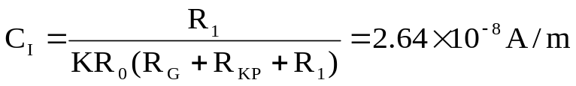
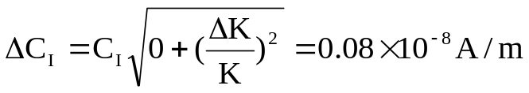
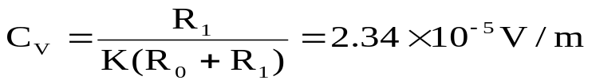
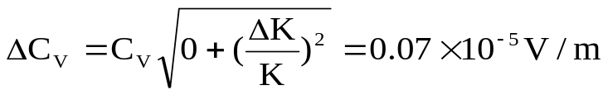
所以 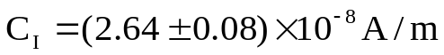
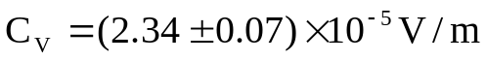
3．测量阻尼时间Tc
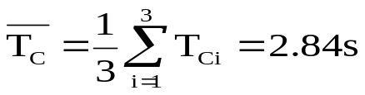
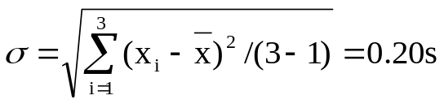
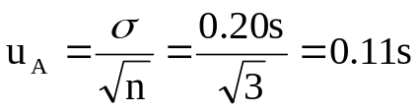
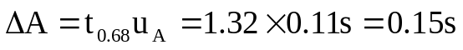
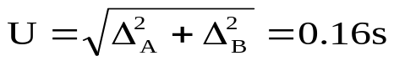
所以 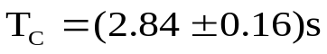

4．测量自由振荡周期T₀
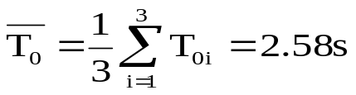
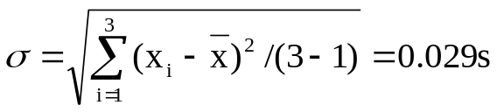
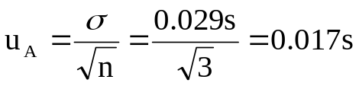
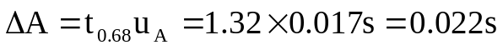
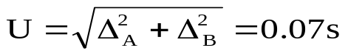
所以有 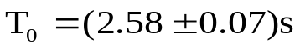

5．根据步骤2的数据，求最大偏转(60mm)时的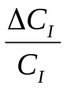和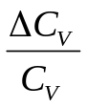
根据公式
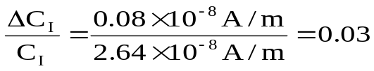

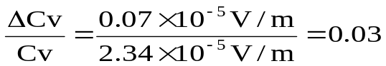

6．测量R_{KP}=1/2Rc和2Rc及满偏为60mm时的C_{I}和C_{V}
(1)R_{KP}=1/2Rc=425Ω
V₀=0.25V, n=59.0mm
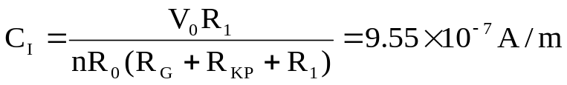
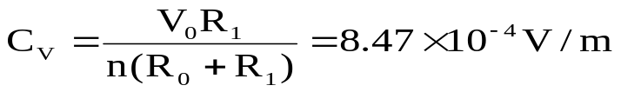
(2) R_{KP}=2Rc=1700Ω
V₀=0.90V, n=59.5mm
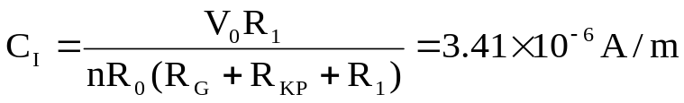
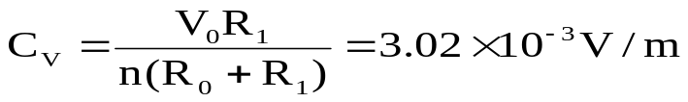
思考题：
如果在实验中得到的临界电阻不准，对测得的电流常数C_{I}和电压常数C_{V}是否有影响，为什么？
答：对电流常数有影响，因为根据公式在计算电流常数时要用到临界电阻的值；而对电压常数没有影响，因为计算电压常数时用到的量与临界电阻值无关。

